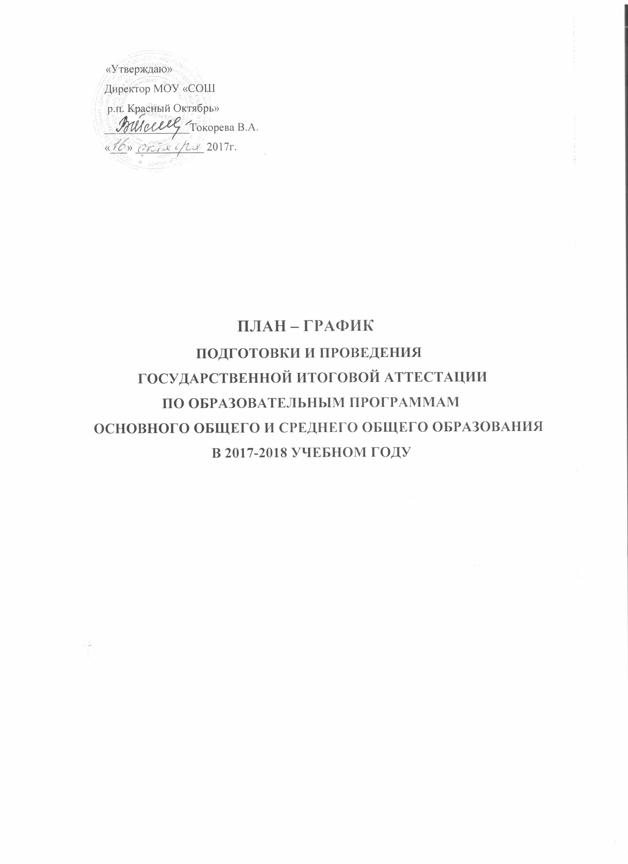
№  п/п | Наименование мероприятия | Срок  исполнения |  | Ответственные
1 | Анализ проведения государственной итоговой аттестации по образовательным  программам основного общего и среднего общего образования  в 2017 учебном году
1.1 | Подготовка статистико-аналитического отчёта о результатах ГИА в МОУ «СОШ р.п. Красный Октябрь». | июль - август  2017 года |  | Школьный координатор
1.2 | Анализ результатов ГИА за 2016-2017 учебный год:  - сравнение результатов школы за последние 3 года (успеваемость и качество знаний);  - обсуждение проблемных тем. | август-сентябрь  2017 года |  | Школьный координатор  Руководители школьных методических объединений
1.3 | Подведение итогов ГИА на августовском педагогическом совете, общешкольном родительском собрании. | август - сентябрь  2017года |  | Школьный координатор
2 | Меры по повышению качества преподавания учебных предметов
2.1 | Организация участия в методических семинарах  - «Результаты государственной итоговой аттестации 2017: анализ и перспективы»  - «Подготовка обучающихся к государственной итоговой аттестации» | сентябрь - октябрь  2017 года (по плану СОИРО)  октябрь 2017 года-  апрель 2018 года (по плану СОИРО) | Школьный  координатор,  учителя - предметники
2.2 | Участие в установочных совещаниях  руководителей образовательных организаций по итогам анализа программ самообследования и программ развития | до 1 декабря 2017 года (по плану СОИРО) | Руководитель образовательного  учреждения
2.3 | Корректировка программы самообследования, программы развития образовательной организации | до 15 декабря 2017 года | Методический Совет
2.4 | Прохождение проблемных курсов, учебных и методических семинаров «Подготовка к государственной итоговой аттестации: формула успеха» для учителей-предметников, в ходе которых будет проведён обмен опытом, организованы мастер-классы учителей-предметников (на базе СОИРО) | 2017/2018 учебный год (по плану СОИРО) | Учителя - предметники
2.5 | Участие в зональных (районных) «круглых стоах», конференциях по повышению качества образования | 1 полугодие 2017/2018 учебного года | Администрация, учителя - предметники
2.6 | Участие в мастер – классах ведущих педагогов области по вопросам подготовки к проведению ГИА (в режиме ВКС) | 2017/2018 учебный год | Учителя - предметники
2.7 | Участие в региональных проверочных работах по математике 9 класс | 16 - 21 октября,  18 - 25 декабря 2017 года,  26 февраля –  2 марта  2018 года | Руководитель образовательного учреждения, школьный координатор, учителя-предметники
2.8 | Участие в репетиционном экзамене по математике (базовый уровень) в формате ЕГЭ | 23 октября –  27 октября  2017 года | Руководитель образовательного учреждения, школьный координатор, учителя-предметники
2.9 | Участие в репетиционном экзамене по информатике и ИКТ в 9-х классах | март-апрель 2018 года | Руководитель образовательного учреждения, школьный координатор, учителя-предметники
2.10 | Проведение диагностики первичного выбора предметов для участия в ГИА | до 1 октября  2017 года | Школьный координатор
2.11 | Формирование состава обучающихся, требующих особого внимания по подготовке к ГИА | до 10 октября 2017 года | Руководитель образовательного учреждения, школьный координатор, учителя-предметники
2.12 | Организация и подготовка обучающихся к ГИА | постоянно в течение 2017/2018 учебного года | Руководитель образовательного учреждения, школьный координатор, учителя-предметники
2.13 | Организация и подготовка обучающихся к итоговому сочинению (изложению) | сентябрь – ноябрь 2017 года | Руководитель образовательного учреждения, школьный координатор, учителя-предметники
3 | Нормативно-правовое обеспечение организации и проведения государственной итоговой аттестации по образовательным программам основного общего и среднего общего образования
3.1 | Ознакомление педагогических коллективов с положениями по организации и проведению государственной итоговой аттестации по образовательным программам основного общего и среднего общего образования в 2017/2018 учебном году по Саратовской области. | В течение года (согласно положениям Министерства образования) | Школьный координатор
3.2 | Ознакомление педагогических коллективов с постановлениями и распоряжениями Правительства Саратовской области о проведении в Саратовской области государственной итоговой аттестации по образовательным программам основного общего и среднего общего образования в 2018 году | январь 2018 года | Школьный координатор
3.3 | Разработка приказов МОУ «СОШ р.п. Красный Октябрь» по организации и проведению государственной итоговой аттестации по образовательным программам основного общего и среднего общего образования в 2017/2018 учебном году по Саратовскому району. | В течение года (согласно приказам Министерства образования) | Школьный координатор
4 | Организационное сопровождение ГИА-9 и ГИА-11
4.1 | Подготовка информационных писем для управления образования администрации Саратовского муниципального района по организации и проведению государственной итоговой аттестации по образовательным программам основного общего и среднего общего образования в 2017/2018 учебном году
4.1.1 | О работе телефонов «горячей линии» | сентябрь  2017 года |  | Школьный координатор
4.1.2 | О порядке и сроках предоставления документов в государственную экзаменационную комиссию Саратовской области для рассмотрения вопроса о создании особых условий при проведении государственной итоговой аттестации по образовательным программам основного общего и среднего общего образования в 2018 году лицам с ограниченными возможностями здоровья, детям – инвалидам, инвалидам | октябрь  2017 года |  | Школьный координатор
4.1.3 | О порядке и сроках предоставления документов в государственную экзаменационную комиссию Саратовской области для рассмотрения вопроса о повторном допуске к участию в государственной итоговой аттестации | ноябрь  2017 года |  | Школьный координатор
4.2 | Мероприятия по организационному обеспечению проведения государственной итоговой аттестации по образовательным программам основного общего и среднего общего образования
4.2.1 | Формирование статистической информации о количестве:  - обучающихся IX, XI(XII) классов;  - лиц с ограниченными возможностями здоровья, инвалидов и детей инвалидов | сентябрь  2017 года  1 ноября 2017 года |  | Школьный координатор
4.2.2 | Предоставление информации о назначенном школьном координаторе по организации и проведению ГИА в 2017/2018 учебном году | сентябрь  2017 года |  | Руководитель образовательного учреждения
4.2.3 | Организация работы телефона «горячей линии» | сентябрь  2017 года |  | Школьный координатор
4.2.4 | Предоставление заявок на курсы повышения квалификации, организованные Федеральным институтом педагогических измерений, по программе ДПО по теме «Подготовка экспертов для работы в региональной предметной комиссии при проведении государственной итоговой аттестации по образовательным программа основного общего и среднего общего образования» | сентябрь  2017 год – апрель 2018 год |  | Школьный координатор
4.2.5 | Предоставление информации о месте расположения пункта проведения экзаменов для проведения государственной итоговой аттестации обучающихся IX классов по обязательным предметам и предметам по выбору | октябрь  2017 года |  | Школьный координатор
4.2.6 | Предоставление списка работников образовательных организаций, привлекаемых к проведению ГИА-9, ГИА-11 в качестве руководителей пунктов проведения экзаменов | октябрь  2017 года |  | Школьный координатор
4.2.7 | Предоставление информации для формирования состава предметных комиссий | ноябрь  2017 года |  | Школьный координатор
4.2.8 | Предоставление информации о месте расположения пунктов проведения экзаменов для проведения государственной итоговой аттестации обучающихся XI классов по обязательным предметам | ноябрь  2017 года |  | Школьный координатор
4.2.9 | Предоставление информации для формирования схемы распределения участников единого государственного экзамена по обязательным предметам по пунктам проведения экзаменов | ноябрь  2017 года |  | Школьный координатор
4.2.10 | Формирование предварительного списка работников образовательных организаций, привлекаемых к проведению ГИА в качестве организаторов пунктов проведения экзаменов | декабрь  2017 года – январь  2018 года |  | Школьный координатор
4.2.11 | Организация и проведение по утверждённому расписанию итогового сочинения (изложения) | 6 декабря  2017 года,  7 февраля,  16 мая  2018 года |  | Руководитель образовательного учреждения, школьный координатор
4.2.12 | Предоставление информации для определения схемы распределения обучающихся IX классов, участников ГИА по обязательным предметам и предметам по выбору, по пунктам проведения экзаменов, формирование списочного состава | январь  2018 года |  | Школьный координатор
4.2.13 | Предоставление информации по составу технических специалистов, привлекаемых для обеспечения процедуры проведения государственной итоговой аттестации | январь - февраль  2018 года |  | Школьный координатор
4.2.14 | Предоставление информации по составу общественных наблюдателей для проведения аккредитации | январь –май  2018 года |  | Школьный координатор
4.2.15 | Предоставление информации по лицам, имеющих право на участие в государственной итоговой аттестации по образовательным программам основного общего образования в досрочный период | март  2018 года |  | Школьный координатор
4.2.16 | Организация и проведение ГИА-11 по расписанию, утверждённому приказом Минобрнауки России | март-апрель,  май-июнь,  сентябрь  2018 года |  | Руководитель образовательного учреждения, школьный координатор
4.2.17 | Организация и проведение ГИА- 9 по расписанию, утверждённому приказом Минобрнауки России | март-апрель,  май-июнь,  сентябрь  2018 года |  | Руководитель образовательного учреждения, школьный координатор
4.2.18 | Предоставление информации на совещание при директоре, «О ходе подготовки к проведению государственной итоговой аттестации по образовательным программам основного общего и среднего общего образования в 2018 году» | 1 раз в четверть |  | Руководитель образовательного учреждения, школьный координатор
4.2.19 | Приём заявлений для участия в государственной итоговой аттестации по образовательным программам среднего общего образования по обязательным предметам в сентябре 2018 года | август  2018 года |  | Руководитель образовательного учреждения, школьный координатор
4.2.20 | Осуществление контроля по организации работы с обучающимися, участвующих в ГИА и их родителями (законными представителями):  -единый день консультаций;  -единый день правового информирования родителей (законных представителей) по процедуре проведения ОГЭ, ЕГЭ, ГВЭ;  -классные часы;  -родительские собрания. | В течение года (согласно плану ОУ) |  | Школьный координатор
4.2.21 | Выполнение тренировочных работ в формате ОГЭ и ЕГЭ. | Октябрь- март |  | Школьный координатор
4.2.22 | Знакомство с правилами заполнения бланков ОГЭ, ЕГЭ. | Март-май. |  | Школьный координатор
4.2.23 | Выполнение пробных экзаменов по математике в формате ЕГЭ. | Март- апрель |  | Школьный координатор, учителя математики
5 | Мероприятия по информационному сопровождению ГИА
5.1 | Подготовка информационных писем по организации и проведению государственной итоговой аттестации по образовательным программам основного общего и среднего общего образования. | В течение года (согласно письмам управления образования) |  | Школьный координатор
5.2 | Информационное наполнение сайта МОУ «СОШ р.п. Красный Октябрь» в сети Интернет по вопросам организации подготовки и проведения ГИА | 2017/2018 учебный год |  | Школьный координатор
5.3 | Участие в областных совещаниях по вопросам подготовки и проведения ГИА с участием выпускников и абитуриентов, учителей, преподавателей и руководителей образовательных организаций, работников органов управления образованием, представителей общественности | 2017/2018 учебный год |  | Руководитель образовательного учреждения, школьный координатор
5.4 | Организация работы телефона «горячей линии» | 2017/2018 учебный год |  | Школьный координатор
5.5 | Организация консультационной поддержки участников ГИА | 2017/2018 учебный год |  | Руководитель образовательного учреждения, школьный координатор
5.6 | Организация участия в областных родительских собраний, в том числе в режиме видеоконференции по вопросам организации и проведения ГИА | 2017/2018 учебный год |  | Руководитель образовательного учреждения, школьный координатор
5.7 | Участие в мероприятиях «ЕГЭ с родителями» | 23-27 октября 2017 года |  | Руководитель образовательного учреждения, школьный координатор
5.8 | Размещение на сайте МОУ «СОШ р.п. Красный Октябрь» информации о ходе подготовки и проведении государственной итоговой аттестации по образовательным программам основного общего и среднего общего образования:  - о сроках и местах регистрации для участия в написании итогового сочинения (изложения)  - о сроках проведения итогового сочинения (изложения)  - о сроках, местах и порядке информирования о результатах итогового сочинения (изложения)  - о сроках и местах подачи заявлений на сдачу ГИА-11  - о сроках проведения ГИА-11  - о сроках и местах подачи заявлений на прохождение ГИА-9  - о сроках, местах и порядке подачи и рассмотрения апелляций ГИА-11  - о сроках, местах и порядке информирования о результатах ГИА-11  - о сроках проведения ГИА-9  - о сроках, местах и порядке подачи и рассмотрения апелляций ГИА-9  - о сроках, местах и порядке информирования о результатах ГИА-9 | до 5 октября 2017 года  до 6 ноября  2017  до 6 ноября  2017  до 1 декабря 2017 года  до 29 декабря  до 31 декабря 2017 года  до 22 февраля 2018 года;  до 27 апреля 2018 года;  до 3 августа 2018 года  до 22 февраля 2018 года;  до 27 апреля 2018 года;  до 3 августа 2018 года  до 1 апреля  2018 года  до 20 апреля 2018 года  до 20 апреля 2018 года |  | Руководитель образовательного учреждения, школьный координатор
5.9 | Контроль за оформлением информационных стендов по процедуре проведения ГИА в 2018 году, размещение соответствующей информации на сайтах образовательных организаций | 2017/2018  учебный год |  | Руководитель образовательного учреждения, школьный координатор
6 | Обучение лиц, привлекаемых к проведению ГИА-9, ГИА-11
6.1 | Участие в семинаре-совещании для школьных координаторов по организации и ГИА-9 и ГИА-11 в 2016/2017 учебном году | по плану УО |  | Школьный координатор
6.2 | Организация прохождения обучения экспертов по оцениванию итогового сочинения | октябрь  2017 года (по плану СОИРО) |  | Школьный координатор
6.3 | Организация прохождения обучения лиц, привлекаемых в качестве технических специалистов для обеспечения процедуры проведения ГИА -11 по технологии «Печать КИМ в ППЭ», «Сканирование КИМ в ППЭ» | октябрь  2017 года  май 2018 года  (по плану РЦОКО) |  | Руководитель образовательного учреждения, школьный координатор
6.3 | Организация прохождения обучения лиц, привлекаемых в качестве технических специалистов для обеспечения процедуры проведения ГИА -9 | январь - май  2018 года |  | Руководитель образовательного учреждения, школьный координатор
6.4 | Организация прохождения обучения по дополнительной профессиональной программе «Подготовка экспертов предметных комиссий Саратовской области по проверке выполнения заданий с развёрнутым ответом экзаменационных работ участников государственной итоговой аттестации по образовательным программам основного общего и среднего общего образования» (18-24 часа) с вручением документа установленного образца | февраль –  март  2018 года |  | Руководитель образовательного учреждения, школьный координатор
6.5 | Организация прохождения обучения с последующим тестированием на муниципальном уровне работников образовательных организаций, привлекаемых к проведению ГИА в качестве организаторов и специалистов пунктов проведения экзаменов | февраль –  апрель  2018 года |  | Руководитель образовательного учреждения, школьный координатор
6.6 | Организация прохождения обучения на региональном уровне членов государственной экзаменационной комиссии | апрель  2018 года (по плану РЦОКО) |  | Школьный координатор
6.7 | Организация консультационной поддержки на школьном уровне лиц, аккредитованных в качестве общественных наблюдателей за ходом государственной итоговой аттестации | 2017/2018 учебный год |  | Школьный координатор
6.8 | Консультации различных категорий участников ГИА-9, ГИА-11 | 2017/2018 учебный год |  | Руководитель образовательного учреждения, школьный координатор, учителя - предметники
6.9 | Ознакомление с материалами для организации информирования участников ГИА-11 | октябрь-  ноябрь  2017 года |  | Руководитель образовательного учреждения, школьный координатор, учителя - предметники
6.10 | Ознакомление с материалами для организации подготовки участников ГИА-9 | октябрь – ноябрь  2017 года |  | Руководитель образовательного учреждения, школьный координатор, учителя - предметники
6.11 | Ознакомление с методическими материалами для организации обучения лиц, привлекаемых к проведению государственной итоговой аттестации | ноябрь  2017 года |  | Школьный координатор
6.12 | Ознакомление со справочными материалами лиц, аккредитованных в качестве общественных наблюдателей за ходом ГИА | февраль –  март  2018 года |  | Школьный координатор
7 | Формирование отчетов по итогам проведения ГИА
7.1 | Сбор информации и формирование аналитических отчетов ГИА | Июнь-июль 2018 года |  | Школьный координатор
8 | Мероприятия по обеспечению контроля за подготовкой и проведением государственной итоговой аттестации по образовательным программам основного общего и среднего общего образования
9.1 | Осуществление контроля за соблюдением в МОУ «СОШ р.п. Красный Октябрь» законодательства РФ в области образования в части подготовки и проведения ГИА. | 2017/2018 учебный год |  | Руководитель образовательного учреждения, школьный координатор
9.2 | Принятие мер по устранению в МОУ «СОШ р.п. Красный Октябрь» выявленных нарушений законодательства РФ в области образования в части подготовки и проведения ГИА. | 2017/2018 учебный год |  | Руководитель образовательного учреждения, школьный координатор

